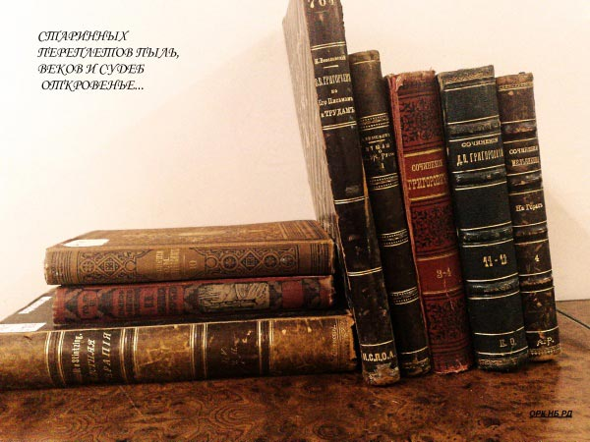

- В.В. Путин подписал указ об объявлении в России с 2018 по 2027 года «Десятилетия детства» (Указ Президента Российской Федерации от 29 мая 2017 года № 240 "Об объявлении в Российской Федерации Десятилетия детства») https://rg.ru/2017/05/29/prezident-ukaz240-site-dok.html

- 2021 год - Международный год мира и доверия. (Резолюция, принятая Генеральной Ассамблеей ООН 12 сентября 2019 года по инициативе Туркменистана.)

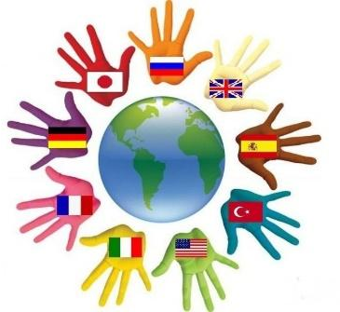

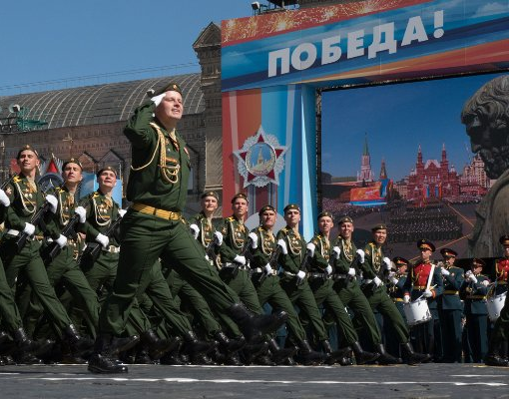
- 2020 год – год «Год памяти и славы», в ознаменовании 75-летней годовщины победы над фашистской Германией...
(Указ 327 от 08.07.2019г. "в целях сохранения исторической памяти и 75-летия Победы в Великой Отечественной войне 1941-1945 годов).
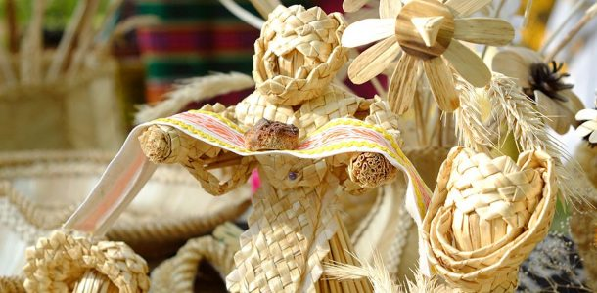
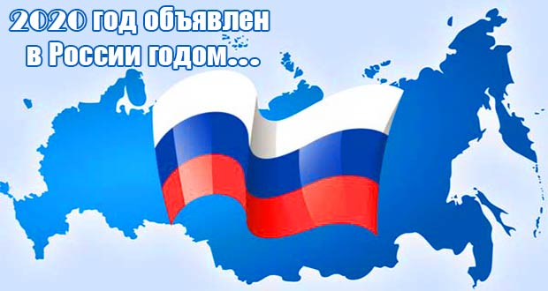
- 2020 год объявлен годом народного творчества в России.
(Совпадает с мероприятием международного масштаба, - Всемирной фольклориадой, которая пройдет в Башкортостане с 18 июля по 1 августа 2020 года).

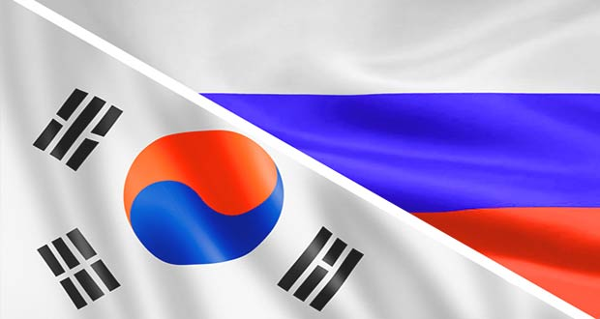
- 2020 год - год культурных обменов России и Южной Кореи... (В 2020 году исполняется 30 лет с того момента, как между Южной Кореей и Россией установились дипломатические отношения. По этому поводу представители двух государств торжественно подписали особый Меморандум. Документ регламентирует процесс проведения Года культурных обменов между российскими и корейскими сторонами).

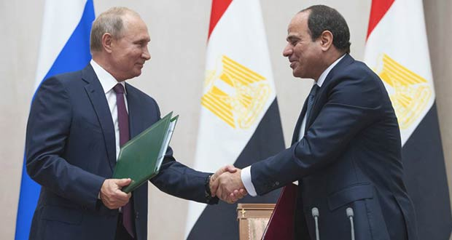
- 2020 год - год гуманитарного сотрудничества России и Египта...
(Поскольку египетские и русские культуры всегда стремились к взаимному интересу, то В. В. Путин решил дать зелёный свет этому стремлению. На встрече в Сочи лидеры стран Египта и России приняли документ о том, чтобы объявить 2020 г. перекрестным периодом для гуманитарного сотрудничества).

